RUBIK PROJECT – KHÔNG GIAN ĐỂ MỖI EM NHỎ ĐỀU ĐƯỢC TỎA SÁNG
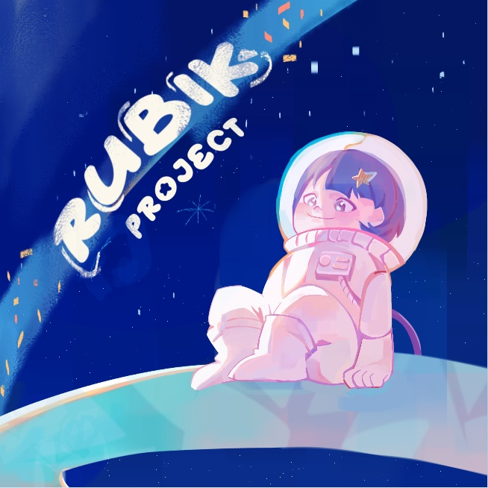
Mỗi mùa hè là một khoảng thời gian quý giá để trẻ em được khám phá, trải nghiệm và phát triển những kỹ năng mới. Tuy nhiên, với nhiều em nhỏ, đặc biệt là tại các khu dân cư, cơ hội được tiếp xúc và thực hành tiếng Anh trong môi trường tự nhiên vẫn còn khá hạn chế. Việc học chủ yếu diễn ra trong lớp học khiến nhiều em còn e dè, thiếu tự tin khi giao tiếp bằng tiếng Anh.
RUBIK là dự án cộng đồng phi lợi nhuận hướng tới việc xây dựng một môi trường học tập cởi mở cho các em nhỏ
Đó cũng là lý do RUBIK Project – Raising Unique Brilliance In Kids ra đời.
RUBIK là dự án cộng đồng được thành lập vào ngày 02/04/2026, hướng tới việc xây dựng một môi trường học tập cởi mở, nơi trẻ em từ 7–12 tuổi có thể vừa học, vừa chơi, vừa phát triển khả năng sử dụng tiếng Anh thông qua các hoạt động tương tác, trò chơi, làm việc nhóm và trải nghiệm thực tế.
Dự án diễn ra vào tối thứ Năm hằng tuần tại Nhà văn hóa địa phương.

Vì sao RUBIK được triển khai?
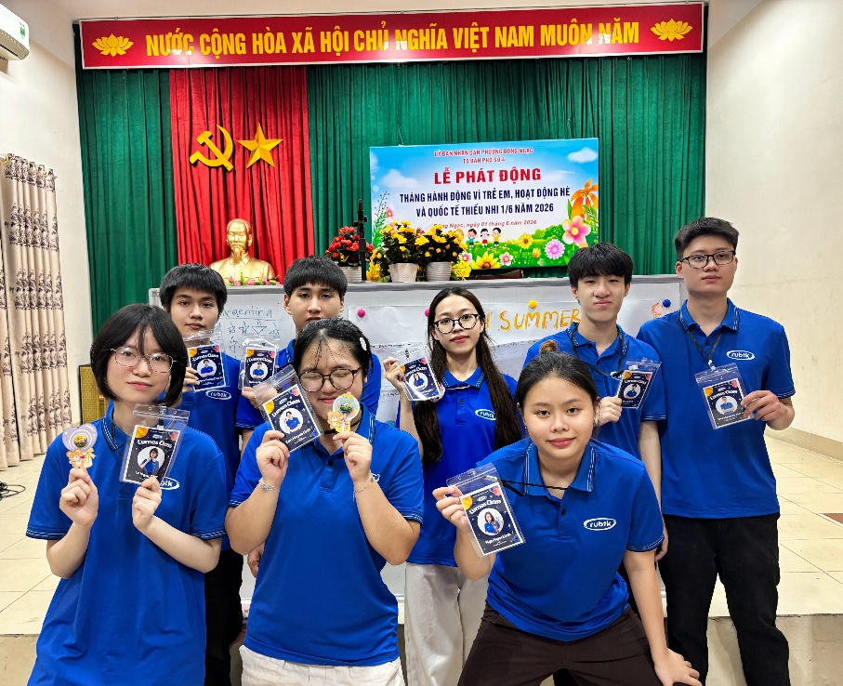
Ban Điều hành RUBIK Project gồm các bạn sinh viên sinh sống trên địa bàn
Trong bối cảnh Việt Nam đang từng bước hiện thực hóa mục tiêu đưa tiếng Anh trở thành ngôn ngữ thứ hai trong trường học, việc tạo thêm những môi trường học tập ngoài lớp học là vô cùng cần thiết. Vì vậy, Đội ngũ Ban Điều hành RUBIK Project – gồm các bạn sinh viên sinh sống và học tập trên địa bàn thành phố Hà Nội, quyết tâm cùng phối hợp với Chính quyền địa phương và các đơn vị hỗ trợ thành lập một dự án cộng đồng với mong muốn tạo ra sân chơi mùa hè cho trẻ em địa phương.
RUBIK Project với hoạt động chủ đạo là lớp học tiếng Anh kết hợp kĩ năng sống “Lumos Summer Class” hướng tới mục tiêu mở ra một không gian học tập, giao lưu bổ ích cho các em nhỏ. Thông qua mỗi tuần học, các bạn nhỏ sẽ có cơ hội được trau dồi kĩ năng ngoại ngữ, đồng thời thúc đẩy các kĩ năng cơ bản để sẵn sàng hội nhập trong tương lai.

RUBIK hướng tới điều gì?
Thông qua chuỗi hoạt động trong suốt mùa hè, RUBIK mong muốn mang lại nhiều giá trị hơn một lớp học tiếng Anh thông thường.
Trước hết, dự án sẽ tạo ra một môi trường để các em mạnh dạn sử dụng tiếng Anh trong giao tiếp hằng ngày, từ đó cải thiện khả năng phản xạ và xây dựng sự tự tin khi sử dụng ngôn ngữ.
Song song với đó, RUBIK còn là một sân chơi lành mạnh giúp các em kết nối bạn bè, phát triển kỹ năng làm việc nhóm, tư duy sáng tạo và tinh thần chủ động trong học tập.
Xa hơn, dự án kỳ vọng góp phần lan tỏa văn hóa học tập tích cực trong cộng đồng, xây dựng hình ảnh địa phương năng động, văn minh và luôn khuyến khích sự phát triển của thế hệ trẻ.
Đặc biệt, toàn bộ hoạt động của RUBIK không chỉ dừng lại ở việc tổ chức các buổi sinh hoạt hè. Sau khi kết thúc dự án, ban tổ chức đặt mục tiêu huy động quỹ để mua đồ dùng học tập, trao tặng cho các em nhỏ có hoàn cảnh khó khăn trên địa bàn phường Đức Thắng (nay là phường Đông Ngạc) trước thềm năm học mới.
Mỗi em nhỏ đều có cách tỏa sáng của riêng mình
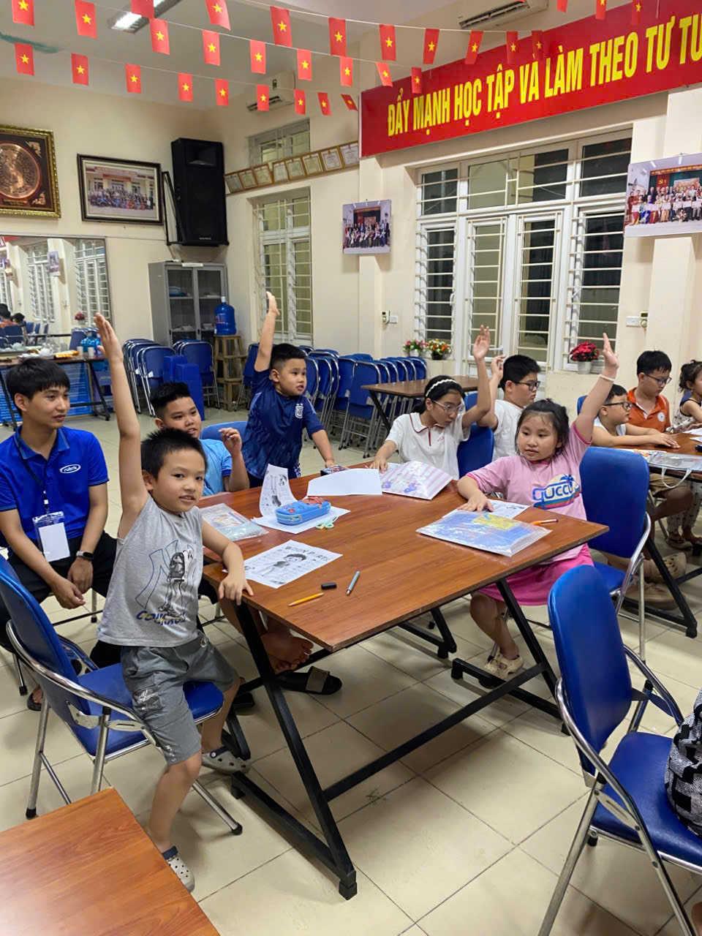
Tên gọi RUBIK – Raising Unique Brilliance In Kids mang theo niềm tin rằng mỗi đứa trẻ đều sở hữu những điểm mạnh và tiềm năng riêng. Chỉ cần có một môi trường phù hợp, các em sẽ dần khám phá khả năng của bản thân, tự tin thể hiện chính mình và không ngừng phát triển.
RUBIK không chỉ là một dự án dạy tiếng Anh, mà còn là hành trình đồng hành cùng trẻ em trên con đường nuôi dưỡng sự tự tin, tinh thần học hỏi và những kỹ năng cần thiết để sẵn sàng bước vào tương lai.
Các em nhỏ hào hứng phát biểu tại lớp học Lumos

